ПЛАН РОБОТИ КОНФЕРЕНЦІЇ

19 квітня
08⁰⁰-10⁰⁰ – заїзд, реєстрація та ознайомлення
учасників з науковими
розробками МІП;
10⁰⁰-10²⁰– відкриття конференції;
10²⁰-12⁰⁰– пленарне засідання;
12⁰⁰-13⁰⁰– кава-брейк (обід);
13⁰⁰-15⁰⁰– продовження пленарного
засідання;
15⁰⁰-16⁰⁰– підведення підсумків,
нагородження учасників;
16⁰⁰ – від’їзд учасників конференції.

Транспортне сполучення:
- від залізничного вокзалу або автовокзалу (м. Миронівка) маршрутним таксі №3 до зупинки «Центральне».

ОРГКОМІТЕТ КОНФЕРЕНЦІЇ
Демидов Олександр Анатолійович, член-кореспондент НААН, директор МІП;
Мельник Сергій Іванович, доктор економічних наук, професор, директор УІЕСР;
Гудзенко Володимир Миколайович, кандидат с.-г. наук, заступник директора МІП;
Гуменюк Олександр Володимирович, кандидат с.-г. наук, голова Ради молодих вчених МІП;
Присяжнюк Лариса Михайлівна, кандидат с.-г. наук, голова Ради молодих вчених УІЕСР;
Барбан Ольга Борисівна, секретар Ради молодих вчених УІЕСР;
Бровкіна Марія Олексіївна, член Ради молодих вчених УІЕСР


Миронівський інститут
пшениці імені В.М. Ремесла
08853, Київська обл., Миронівський р-н,
с. Центральне
тел.: (04574) 74-1-35; факс.: (04574) 74-4-46.
E-mail: mwheats@ukr.net


Український інститут експертизи сортів рослин
03041, м. Київ, вул. Генерала Родімцева, 15
тел.: (044) 258-34-56; факс.: (044) 257-99-63.
Е-mail: sops@sops.gov.ua

Оргкомітет запрошує всіх молодих вчених, спеціалістів наукових установ та ВНЗ, що працюють над розвитком сучасної науки взяти активну участь у роботі конференції !

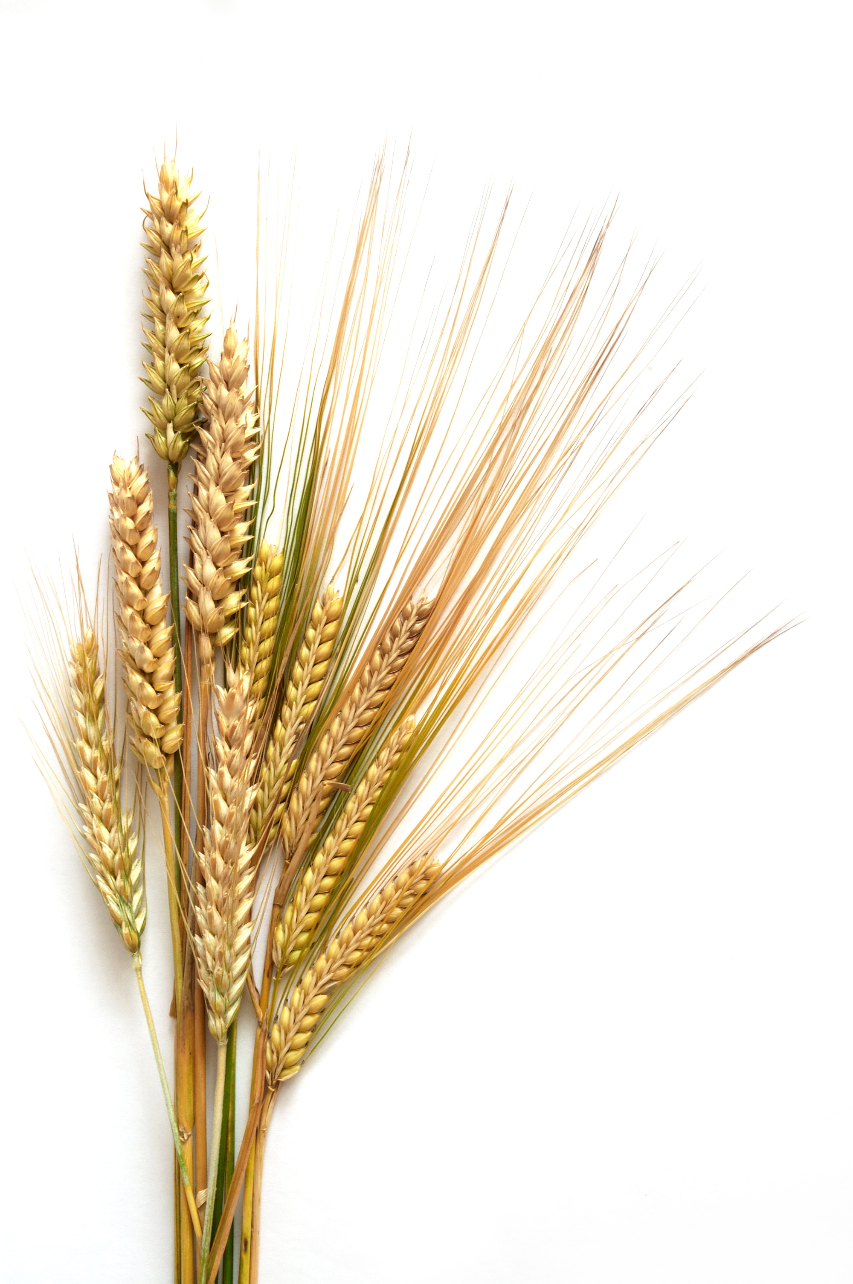
Міністерство аграрної політики та продовольства України

Національна академія аграрних
наук України

Миронівський інститут пшениці
імені В.М. Ремесла

Український інститут експертизи
сортів рослин

ЗАПРОШЕННЯ

VII Міжнародна науково-практична конференція молодих вчених і спеціалістів

"СЕЛЕКЦІЯ, ГЕНЕТИКА ТА ТЕХНОЛОГІЇ ВИРОЩУВАННЯ СІЛЬСЬКОГОСПОДАРСЬКИХ КУЛЬТУР"

19 квітня 2019 р.
с. Центральне
ШАНОВНІ КОЛЕГИ !
Запрошуємо Вас взяти участь у роботі
VII Міжнародної науково-практичної конференції молодих вчених і спеціалістів
"СЕЛЕКЦІЯ, ГЕНЕТИКА ТА ТЕХНОЛОГІЇ ВИРОЩУВАННЯ СІЛЬСЬКОГОСПОДАРСЬКИХ КУЛЬТУР"

Дата і місце проведення
19 квітня 2019 р. на базі Миронівського інституту пшениці імені В. М. Ремесла за адресою: Київська обл., Миронівський р-н., с. Центральне, актовий зал адмінкорпусу.

Мета конференції
- визначення сучасних тенденцій розвитку аграрної науки;
- обмін науковими здобутками між молодими ученими та спеціалістами України та країн ближнього зарубіжжя.

Напрями роботи КОНФЕРЕНЦІЇ
- Селекція і насінництво
- Генетика і фізіологія рослин
- Біотехнологія
- Захист рослин
- Рослинництво, землеробство, кормовиробництво
- Садівництво, плодівництво
- Механізація с.-г. виробництва
- Економіка с.-г. виробництва
- Погляди молодих науковців на розвиток сучасної аграрної науки
Робочі мови конференції:
українська, російська, англійська
Обладнання:
мультимедійний проектор
Умови участі в конференції
до 25 березня 2019 року необхідно:
на адресу оргкомітету в електронному вигляді надіслати наступні матеріали:
- заявку на участь у конференції;
- матеріали тез.

Вартість публікації - безкоштовна.

До початку роботи конференції буде опублікований збірник матеріалів, який учасники матимуть змогу отримати під час проведення конференції.
За бажанням, автори можуть подати статті за темою своїх тез, які у разі їх відповідності вимогам, будуть надруковані в наукових фахових виданнях «Сортовивчення та охорона прав на сорти рослин» (http://journal.sops.gov.ua/) та «Миронівський вісник» (www.mip.com.ua)

Заявка на участь у конференції
Прізвище, ім’я по батькові _____________
Науковий ступінь ____________________
Вчене звання ________________________
Посада _____________________________
Організація __________________________
Контактний тел. ______________________
E-mail ______________________________
Назва доповіді (тез) __________________
Потреба в готелі: так_______ ні________
Планую: (необхідне підкреслити)
- виступити з доповіддю (до 10 хв.)
- тільки друк тез

Заявку на участь у конференції та текст тез направляти на електронну пошту за адресою myronivka_konf@ukr.net з підписом файлів – прізвище першого автора: Ivanov_Zayavka, Ivanov_Tezy.
ВИМОГИ ДО ОФОРМЛЕННЯ МАТЕРІАЛІВ

До публікації приймаються матеріали обсягом тексту на 1 повну сторінку, матеріали не повинні містити таблиці, графіки та рисунки, списку літератури, текст має бути набраним в редакторі Microsoft Word (сторінки А-4 210×297 мм), з полями: верхнє, нижнє, праве – 1,5 см, ліве – 2 см, шрифт Times New Roman, кегль – 14 pt, міжрядковий інтервал одинарний, абзац – 1,25 см.

Структура тез:
● індекс УДК;
● прізвище та ініціали автора (авторів),
науковий ступінь, вчене звання, посада;
● назва організації, де працює автор;
● електронна адреса (e-mail);
● назва тез;
● текст тез має коротко висвітити актуальність теми, мету роботи (поставка проблеми), матеріали та методи досліджень, обґрунтовані результати досліджень, висновки (або завдання / проблема, що ставиться для подальшого вирішення).

Зразок оформлення

УДК 633.11:631.529
Гуменюк О.В., кандидат с.-г. наук, завідувач лабораторії селекції озимої пшениці
Миронівський інститут пшениці імені В.М. Ремесла НААН України
E-mail: AlexGymenyk@ukr.net

СЕЛЕКЦІЯ ПШЕНИЦІ ОЗИМОЇ В УМОВАХ ЛІСОСТЕПУ УКРАЇНИ

Селекція пшениці озимої в залежності від зони його вирощування вимагає … … …
Відповідальність за зміст несе автор. Оргкомітет залишає за собою право відхиляти надіслані матеріали, які не відповідають вимогам.

